Зимняя сказка для детей Якутии

Для детей дошкольного возраста зима является одним из сказочных, белоснежных, долгожданных времен года. Зима – это белоснежный снег, кружевные снежинки и долгожданный праздник Новый год. Характерными явлениями зимней природы являются метель, вьюга, пурга. Зима зимушка дарит детям много радости, доброты, ярких воспоминаний о счастливом детстве [1].
Музыкальные занятия в нашем детском саду проходят в сказочной, игровой, увлекательной форме. Начинается подготовка к Новогоднему празднику, а самое главное, к участию ежегодному региональному фестивалю “Зима начинается с Якутии”, который стал для всех детей и якутян всенародным праздником. Основной целью и задачами фестиваля явились популяризация образа Зимы, возрождение, сохранение и развитие национальных культур. Ведь республика Саха (Якутия) уникальна не только своей культурой, но и зимней природой. Именно с г. Якутска стартует зажжение первой официальной Новогодней Елки страны.
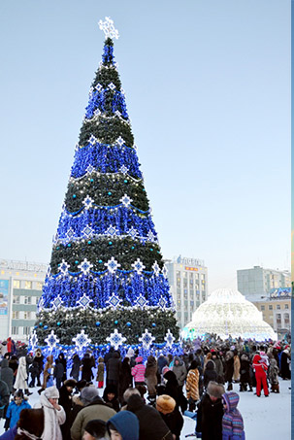
Рис.1. Первая официальная Новогодняя Елка страны.

1 декабря в центре нашего города проводится церемония зажжения Новогодней Елки, где присутствуют сказочные герои - Хаарчаана (якутская Снегурочка), Красавица Зима. Красочным и волнующим моментом является передача Чысхаана (якутского Деда Мороза) символа холода Деду Морозу из Великого Устюга, чтобы во всех уголках нашей страны наступила Зима.
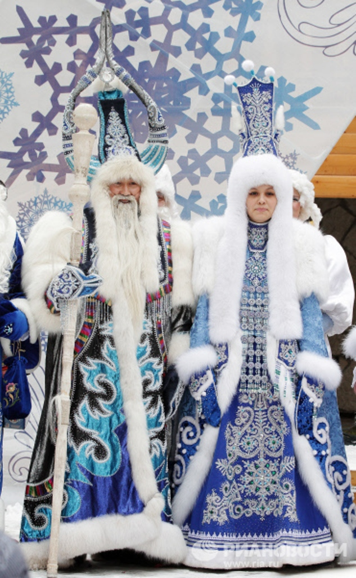
Рис.2. Чысхаан (якутский Дед Мороз), Хаарчаана (якутская Снегурочка),

В рамках данного фестиваля проходят различного содержания конкурсы, мероприятия, выставки. Например, в конкурсе “Вкус Якутии” были представлены лучшие блюда якутской национальной кухни. Особый интерес вызвал выставка ледовых и снежных скульптур «Бриллианты Якутии», в котором помимо местных мастеров приняли участие команды из Англии, Финляндии, Монголии, а также Хабаровска и Магадана. Также проводились соревнования по Северному многоборью, Праздник Строганины и многое другое.
Особый интерес для детей дошкольного возраста представил конкурс детского творчества “Бриллиантовые нотки”, где приняли участие более 4,5 тысячи юных дарований, детские творческие коллективы из всех районов республики, России и зарубежных стран. Они боролись за звание лучших по вокалу, хореографии, хоров, ансамблей народных инструментов, театров мод, фольклорных коллективов, прикладного искусства и т.д.
Для участия в фестивале “Бриллиантовые нотки” нами подготовлен ансамбль девочек “Маленькие Якутяночки” в возрасте от 5 до 6 лет старшей группы нашего детского сада “Малышок”. Спели песню А.Филипенко “Танец снежинок”, которая открыла волшебный мир зимней сказки, повысить уровень мастерства по вокалу. У всех выступившихся детских творческих коллективов были сказочно красивые новогодние наряды, разнообразный репертуар на тему зимы, высокий уровень исполнительских вокальных навыков.
В результате проведенной работы наш ансамбль девочек получил звание лауреата 2 степени и был награжден специальным сувениром фестиваля. Мы считаем, что достигли неплохого результата учитывая, что девочки впервые вышли на большую сцену. Таким образом, участвовав в подобных мероприятиях мы создали детям нашего сада сказочный праздник Зимы. В дальнейшем планируем развиваться и участвовать в подобных мероприятиях.

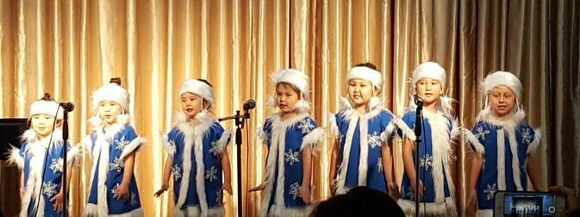
Рис.3. Ансамбль девочек “Маленькие Якутяночки”

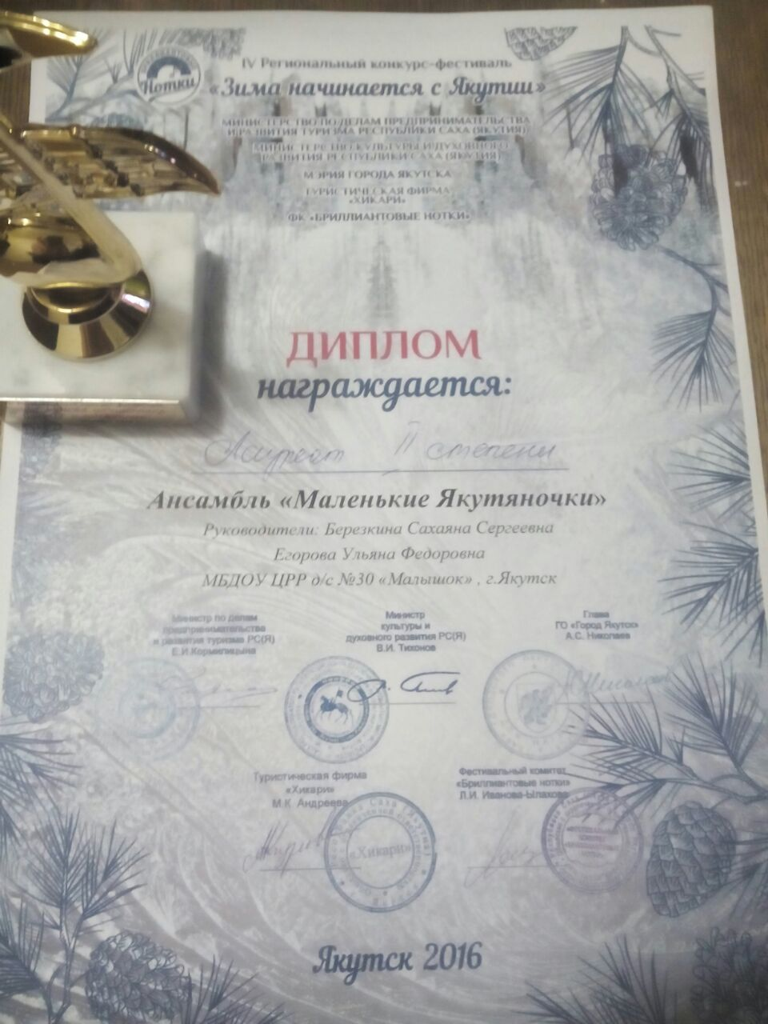
Литература

- Новикова Г.П. Эстетическое воспитание и развитие творческой активности детей старшего дошкольного возраста. Метод. рекомендации. – М., АРКТИ, 2002.

